電通二乙微處理器實驗 實驗結報

實驗名稱 | Lab 09 –LCD 顯示器
組別 | 24 | 組員 | 99050375鄭宗欽01053056許博凱

- 實驗目的
使用 Arduino LCD 程式庫, 於 16x2 LCD 顯示器上顯示特定文字?
  - Arduino 與 LCD 如何接線?
  - 如何使用 LCD library?
  - 如何清除螢幕?
  - 如何顯示文字?

- 實驗步驟
- 程式碼
#include <LiquidCrystal.h>

LiquidCrystal lcd(12, 11, 5, 4, 3, 2); // initialize interface pins
void setup() {
lcd.begin(16, 2); // set up the LCD's number of columns and rows:
lcd.print("99050375!"); // Print a message to the LCD.
lcd.setCursor(0, 1);
lcd.print("01053056!");
}
void loop() {
}
#include <LiquidCrystal.h>

char c;
LiquidCrystal lcd(12, 11, 5, 4, 3, 2); // initialize interface pins
void setup() {
lcd.begin(16, 2); // set up the LCD's number of columns and rows:
Serial.begin(9600);

}
void loop() {
if(Serial.available() > 0)
{
c = Serial.read();

Serial.println(c);

lcd.setCursor(0, 1);
lcd.print(c);

}
}

- 實驗結果及分析
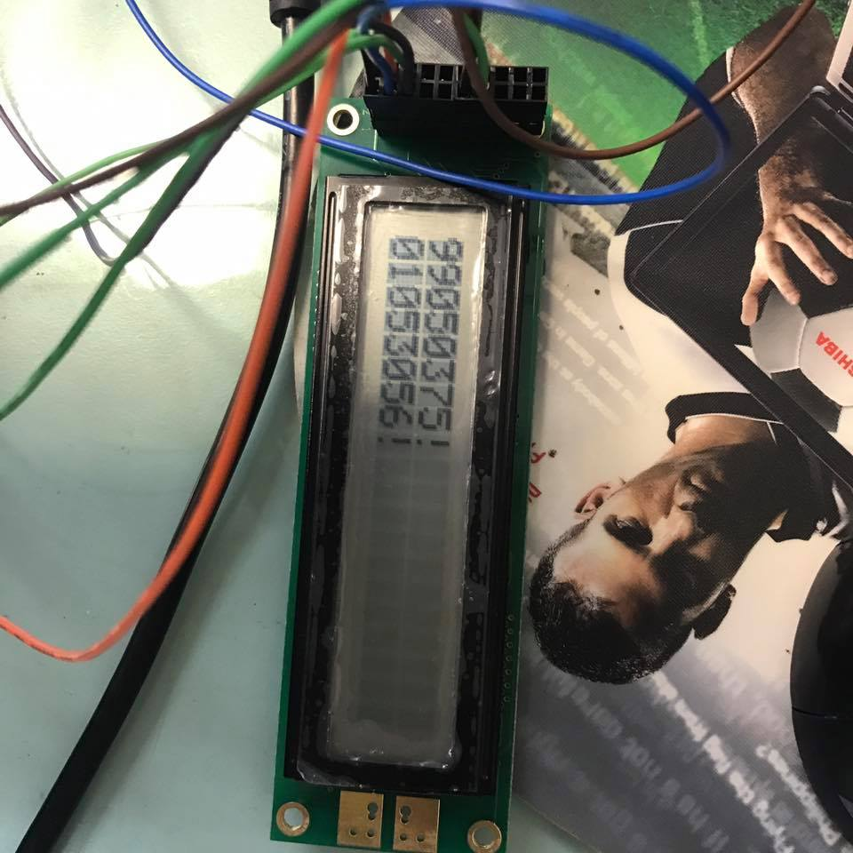
- 心得討論
這次的實驗要讓Arduino和LCD做結合，還滿有趣的!
要學會該怎麼在LCD上顯示字串，而且還要用電腦去做控制，過程也沒有太過繁雜，這次的實驗還滿順利的。
修正電路圖
- 修正程式碼

